# 

НАЦІОНАЛЬНИЙ ТЕХНІЧНИЙ УНІВЕРСИТЕТ УКРАЇНИ

«КИЇВСЬКИЙ ПОЛІТЕХНІЧНИЙ ІНСТИТУТ імені Ігоря Сікорського»

ФАКУЛЬТЕТ ПРИКЛАДНОЇ МАТЕМАТИКИ

# Кафедра системного програмування та спеціалізованих комп’ютерних систем

**Лабораторна робота № 1**

**з дисципліни «Бази даних і засоби управління»**

**«Ознайомлення з базовими операціями СУБД PostgreSQL»**

Виконав:

студент групи КВ-82

Варган Олексій Ігорьович

Перевірив: Павловський В.І.

*Метою роботи* є здобуття практичних навичок створення реляційних баз даних за допомогою PostgreSQL.

*У звіті щодо пункту №1 завдання має бути:*

* перелік сутностей з описом їх призначення;
* графічний файл розробленої моделі «сутність-зв’язок»;
* назва нотації.

*У звіті щодо пункту №2 завдання має бути:*

* опис процесу перетворення (наприклад, “сутність А було перетворено у таблицю А, а зв’язок R (M:N) зумовив появу додаткової таблиці R1 тощо);
* схему бази даних у графічному вигляді **з назвами таблиць (!) та зв’язками між ними.**

*У звіті щодо пункту №3 завдання має бути:*

* пояснення щодо відповідності схеми бази даних нормальним формам НФ1, НФ2 та НФ3. У випадку невідповідності надати опис необхідних змін у схемі;
* У випадку проведення змін у схемі бази даних надати оновлену версію схеми, інакше - не наводити схему.

*У звіті щодо пункту №4 завдання має бути:*

* навести копії екрану з pgAdmin4, що відображають назви та типи стовпців (доступне у закладці “Columns” властивостей “Properties” таблиць дерева об’єктів у pgAdmin4);
* навести копії екрану з pgAdmin4, що відображають вміст таблиць бази даних у PostgreSQL. Таблиці на зображенні обов'язково **повинні мати назву**!

**Опис предметної галузі**

(Сайт онлайн курсів). При проектуванні даної галузі можна виділити такі сутності.

**Компанія(Company)**  створений для ідентифікації компанії

**Курс(Course)** – створений для ідентифікації курсу, його назва, мова, коштовність, та компанія, яка випустила курс,що випустила курси, країна компанії та її керівник.

**Клієнт (Client)** - створений для ідентифікації клієнта, його імені та віку.

**Кабінет клієнта(Cabinet)** – створений для ідентифікації власного кабінету кожного клієнта де зберігаються курси клієнта.

**Лідер(Leader)** – створений для ідентифікації керівника компанії

**Концептуальна модель учбової предметної області " Сайт онлайн курсів** **"**

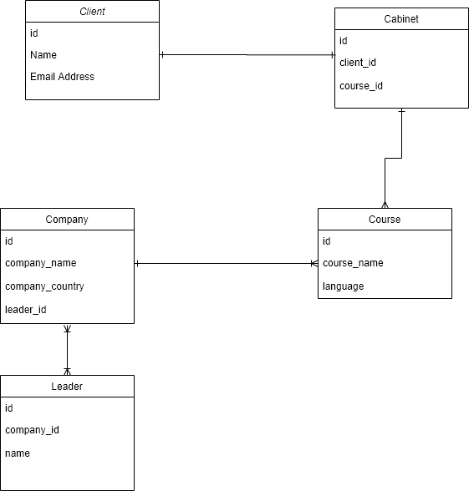

Рисунок 1 - Концептуальна модель предметної області " Сайт онлайн курсів "

Опис:

* У одного клієнту може бути лише один кабінет : (1:1);
* У одного кабінету може бути багато курсів (1:M);
* У багатьох керівників може бути багато компаній (N:M);
* У однієї компанії може бути багато курсів (N:M);

Нотація: Пташина лапка + засоби програми drow.io

**Пояснення щодо відповідності схеми бази даних нормальним формам:**

Схема бази даних відповідає 1НФ тому, що схема передбачає 1 атомарний елемент в кожній комірці.

Схема бази даних відповідає 2НФ тому, що по-перше відповідає 1НФ, а по-друге Кожен неключовий атрибут залежить від усього ключа, а не від його частини!

Схема бази даних відповідає 3НФ тому, що по-перше вона відповідає 2НФ, а по-друге відсутні транзитивні функціональні залежності неключових атрибутів від ключових.

**Логічна модель (Структура) БД “ Сайт онлайн курсів** **” (засобами SqlDMB)**

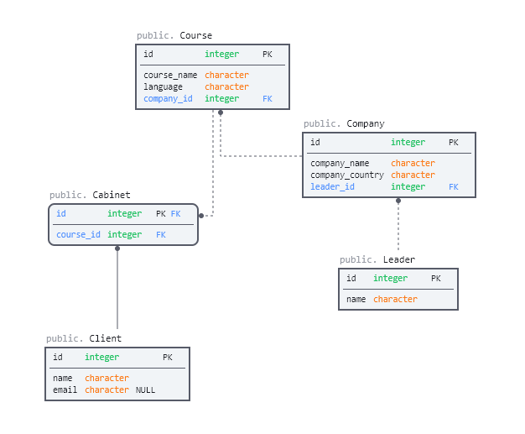

Рисунок 2 - Логічна модель (Структура) БД “ Сайт онлайн курсів ” (засобами SqlDMB)

**Опис структури БД “ Сервіс продажу квитків кіно ”**

|  |  |  |
| --- | --- | --- |
| **СУТНІСТЬ** | **АТРИБУТ** | **ТИП(Розмір)** |
| Сутність *“****Client****”*  Вміщує інформацію про залу кінотеатру | **id** ‑ унікальний ID клієнта в БД  **name** ‑ ім’я клієнту  **email** ‑ електрона пошта клієнту | Числовий  Текстовий  Текстовий |
| Сутність *“****Cabinet****”*  Вміщує інформацію про сеанс у кінотеатрі | **id** - унікальний ID кабінету  **course_id –** унікальний ID курсу, який проходить клієнт. | Числовий  Текстовий |
| Сутність *“****Course****”*  Вміщує інформацію про фільм | **id** – унікальний ID курсу.  **course_name** – назва курсу  **language** – мова на якій написаний курс  **company_id** – ID компанії, чий курс | Числовий  Текстовий  Текстовий  Числовий |
| Сутність *“****Company****”*  *Вміщує інформацію про місце сидіння* | **id** – унікальний ID компанії.  **company_name –** назва компанії  **company_country –** країна де компанія знаходиться  **leader_id ‑** ID власника компанії | Числовий  Текстовий  Текстовий  Числовий |
| Сутність *“****Leader****”*  *Вміщує інформацію щодо білету у кіно* | **id** – унікальний ID керівника  **name**– ім’я керівника | Числовий  Текстовий |

**Додаток Б1. Структура БД " Сайт онлайн курсів "**

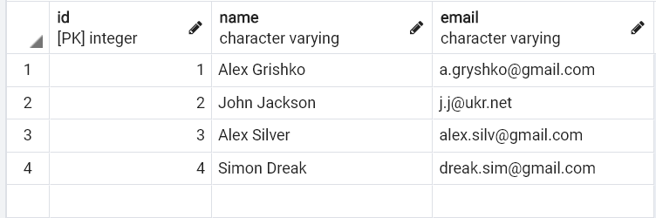

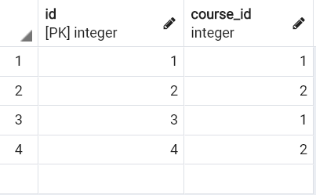

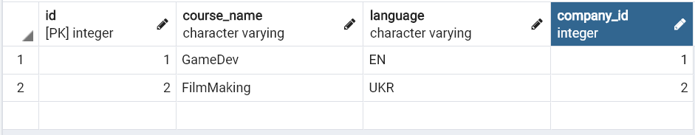

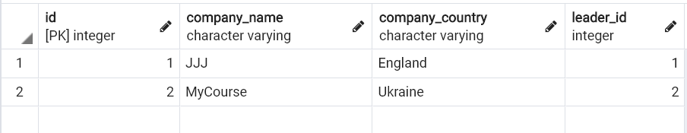

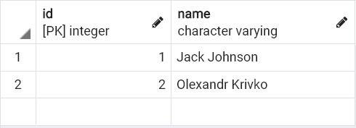

Рисунок 3 - Структура БД " Сайт онлайн курсів"

**Структура БД “ Сайт онлайн курсів ” в pgAdmin IV**

